# O nas – tekst łatwy do czytania i rozumienia

Witamy w Przedszkolu nr 30 „Zielona Łódeczka” w Warszawie.

To jest logo Przedszkola.

**Logo** to graficzny (obrazkowy) symbol przedszkola.

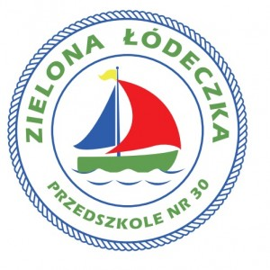

## Gdzie jesteśmy?

Przedszkole nr 30 „Zielona Łódeczka” w Warszawie znajduje się   
przy ulicy Rozbrat 10/14.

Dogodny dojazd autobusem numer 162 przystanek Rozbrat.

### Wejście od strony ulicy Przemysłowej do III klatki bloku.

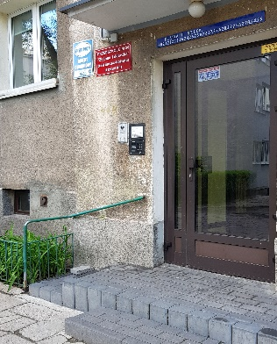

### To jest wejście do szatni.

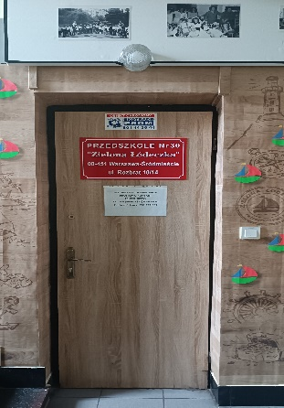

Po wejściu do przedszkola zobaczysz szatnię. W szatni pracownik udzieli Ci informacji.

### C:\Users\Tersa W\Desktop\ZDJĘCIA zebrane\zdjęcia przedszkole\IMG_20250313_131840.jpg

### To jest gabinet dyrektora.

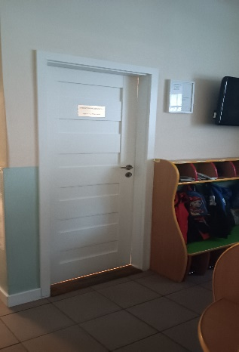

## Informacje o Przedszkolu nr 30 „Zielona Łódeczka” w Warszawie

Placówka jest przedszkolem publicznym, prowadzonym przez Miasto Stołeczne Warszawa.

Organem sprawującym nadzór pedagogiczny jest Mazowiecki Kurator Oświaty.

Przedszkole przyjmuje dzieci w wieku od 3 do 6 lat.

Możliwe jest przyjęcie dziecka 2,5 letniego na wolne miejsca.

Przedszkole czynne jest od poniedziałku do piątku w godzinach 07:00-17:00

Zapraszamy